第二章 项目基本情况评价

一、项目概况
（一）项目位置
顺义区后沙峪镇21-18-001e地块R2二类居住用地、21-18-002地块A33基础教育用地项目位于顺义新城第21街区，隶属于顺义区后沙峪镇，项目四至为东至规划路，南至榆阳路，西至榆阳路，北至安庆街。本项目位于北京市东五环与东六环之间，顺义区后沙峪镇。项目南距五环路约8公里，西距京承高速约1.3公里，东距首都国际机场约6公里；东距地铁15号线花梨坎站约5公里，西距地铁17号线（在建）未来科技城南站约4公里。承贷项目附近有较丰富的公交线路，942路、顺26路、855路、933路等经过，目前交通便捷度良好。
区域内的学校有阳光双语幼儿园、安德华旭学校、沙子营实验学校、奶子房中学、古城职高等；银行有北京农商银行、中国银行等。周边还有欧陆时尚购物中心、和园生态园、罗马湖公园等休闲购物场所，能够满足工作在区域内的人们的休闲娱乐生活。综合来看，项目周边具备一定的生活配套设施。
项目位于顺义首都机场国际空港城后沙峪组团，坐拥国门位置，临空产业集聚，经济发展基础较好；毗邻朝阳区，紧邻京承高速出口，与主城区通勤便利，交通区位优势明显；地处“中央别墅区”温榆河北岸片区，碧水萦绕、环境宜人，基础设施配套成熟，高端项目林立，形象品位较高，是北京市住宅市场价值高地；可直接对接望京、未来科技城两大就业中心的高端客群需求，“后花园”效应显著，项目位置如下图所示。
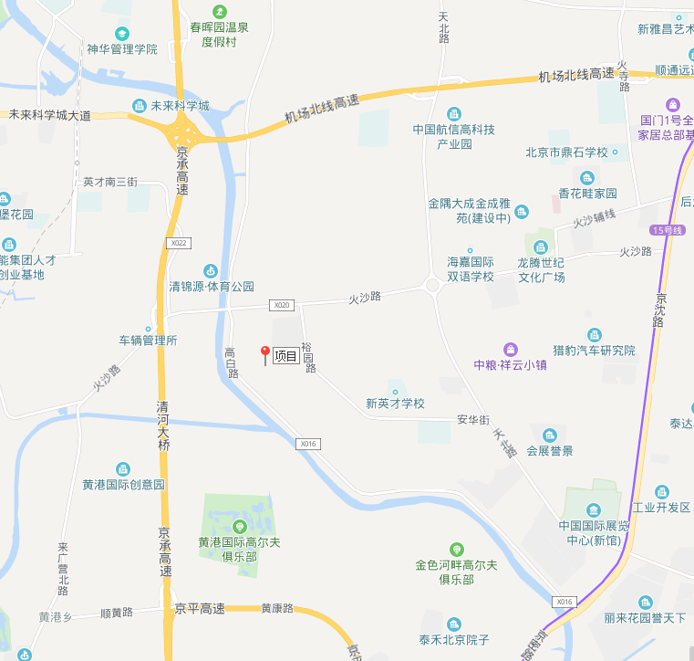
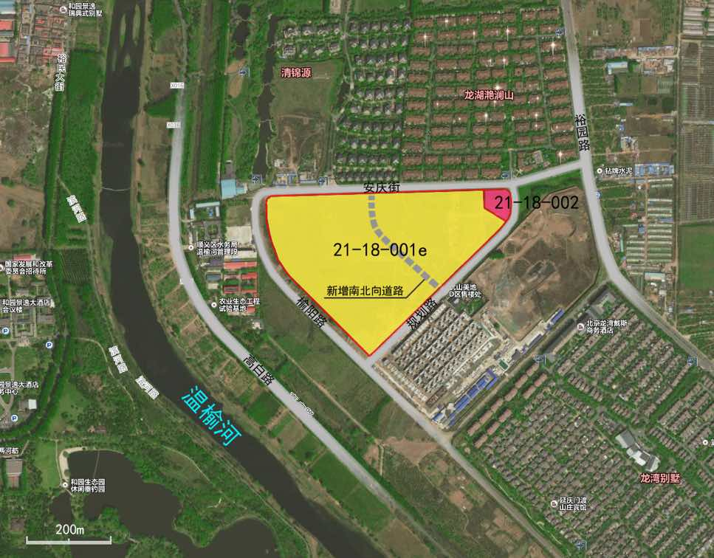

（二）项目规划指标情况
根据《北京市规划和国土资源管理委员会建设工程设计方案审查意见》（2018规土（顺）审字0015号）、《国有建设用地使用权出让合同》（电子监管号：1101002018B01090），后沙峪镇21-18-001e地块R2二类居住用地、21-18-002地块A33基础教育用地，总建设用地面积151738.61平米，总建筑控制规模152374平米。其中，住宅用地建设用地面积147538.61平米，容积率1.01，地上建筑面积149014平米（包含洋房、自持住宅、合院、叠拼、公共配套用房等），地下建筑面积176001.84平米（包含地下车库、设备管理用房、地下仓储、人防等），限高12米，建筑密度35%，绿地率30%；基础教育用地建设用地面积4200平米，容积率0.8，地上建筑面积3360平米（幼儿园），限高12米，建筑密度30%，绿地率30%。
项目规划情况表
规划建筑用地 |  | 147538.61
总建筑面积 |  | 325015.84
地上建筑面积 |  | 149014
其中 | 自持住宅 | 23654.3
其中 | 洋房 | 2050.49
其中 | 合院 | 37636.98
其中 | 叠拼 | 84382.23
其中 | 设备及其他 | 270
其中 | 公共配套 | 1020
地下建筑面积 |  | 176001.84
其中 | 地下车库 | 60109.3
其中 | 地下仓储 | 78825.3
其中 | 设备及其他 | 22939.48
其中 | 公共配套 | 423.76
其中 | 人防工程 | 13704
容积率 |  | 1.01
项目规划建设洋房：地上共4层、地下1层；小户型130平米产品280套；大户型150平米产品64套。
合院：地上以2层为主（局部3层）、地下1层；小户型315平米产品264套（地上230平米、地下85平米）；大户型370平米产品160套（地上260平米、地下110平米）。
叠拼：地上以4层为主、地下2层，户型为270平米左右产品554套（地上152平米，地下110左右）。
车位：别墅类产品可售车位配比1:2，洋房类产品可售车位配比1:1.2，自持住宅不配可售车位（使用人防车位），共计可售车位1047辆。
自持租赁住宅：从洋房小户型产品及合院中选取一部分作为自持住宅，每户配1个人防车位使用。

二、项目合法性情况
（一）土地取得情况
项目用地取得方式为“限房价、竞自持”方式出让。北京中铁诺德隆兴置业有限公司为北京市后沙峪镇21-18-001e地块R2二类居住用地、21-18-002地块A33基础教育用地项目国有建设用地使用权挂牌出让的竞得人。2018年7月17日，中铁置业集团北京有限公司与北京市规划和国土资源管理委员会签订国有建设用地使用权出让合同（电子监管号：1101002018B01090），明确了该项目土地的宗地面积为151738.61平米，其中宗地出让面积为147538.61平米，出让宗地用途为R2二类居住用地、A33基础教育用地。2018年8月27日，双方经协商，对该合同内容作出部分变更，并签订补充协议。补充协议中，变更出让宗地受让人为北京中铁诺德隆兴置业有限公司。
后沙峪镇21-18-001e地块R2二类居住用地、建设用地面积147538.61平米，容积率1.01，建筑控制规模149014平米。宗地居住建筑规模全部建设“限价商品住房”，销售均价不超过62102元/平米（含全装修费用），且最高销售单价不超过65208元/平米（含全装修费用）。
（二）项目开发建设合法性手续情况
目前承贷项目已取得以下合法性文件：
1、2018年08月31日，承贷项目取得北京市发改委、住建委联合下发的《关于顺义区后沙峪镇21-18-001e地块R2二类居住用地、21-18-002地块A33基础教育用地项目核准的批复》（京发改（核）[2018]342号），批复载明情况如下。
建设地点：顺义区后沙峪镇。具体用地范围由规划国土管理部门确定。
规划用地：规划建设用地面积151739平方米。具体规划用地指标由规划国土管理部门核定。
规划建设规模及内容：建筑控制规模为152374平方米（不含地下面积），建设内容为住宅及配套、基础教育。具体建设规模指标由规划国土管理部门核定。
投资估算及资金来源：总投资估算为782409万元，所需资金全部由北京中铁诺德隆兴置业有限公司筹措解决。
2、2018年9月3日，承贷项目取得北京市发展和改革委员会办公室印发《建设项目招标方案核准意见书》。
3、2018年09月10日，承贷项目取得北京市规划和国土资源管理委员会下发的《中华人民共和国建设用地规划许可证》（地字第110113201800015号 2018规土（顺）地字0006号），证载内容如下如下。
用地单位：北京中铁诺德隆兴置业有限公司
用地项目名称：顺义区后沙峪镇21-18-001e地块R2二类居住用地，21-18-002地块A33基础教育用地项目。
用地位置：顺义区第21街区。
用地性质：二类居住用地，基础教育用地
用地面积：151738.61平方米
建筑规模:（地上）约152374平方米
4、2018年09月27日，承贷项目取得北京市规划和国土资源管理委员会顺义分局下发的《建设工程设计方案审查意见》（2018规土（顺）审字0015号）。
承贷项目其他报规文件及《不动产权证书》尚在办理中。

三、相关单位资质评价
按照北京市发展和改革委员会、北京市住房和城乡建设委员会2016年联合下发的《关于项目顺义区仁和镇SY00-0005-6007、6005地块R2二类居住用地（配建“限价商品住房”）项目核准的批复》附件建设项目招标方案核准意见书要求，勘察、设计、施工、监理、设备、重要材料需通过委托招标方式选定。具体情况如下表所示。
施工单位性质 | 名称 | 资质
施工单位 | 北京城建六建设集团有限公司 | 建筑工程施工总承包一级
施工单位 | 北京城建北方建设有限责任公司 | 建筑工程施工总承包一级
施工单位 | 北京城建远东建设投资集团有限公司 | 建筑工程施工总承包一级
施工单位 | 北京城建亚泰建设集团有限公司 | 建筑工程施工总承包一级
施工单位 | 北京城建八建设发展有限责任公司 | 建筑工程施工总承包一级
勘察单位 | 北京市勘察设计研究院有限公司 | 工程勘察综合资质甲级
监理单位 | 北京市顺金盛建设工程监理有限责任公司 | 工程监理房屋建筑工程专业甲级
监理单位 | 北京华城建设监理有限责任公司 | 工程监理房屋建筑工程专业甲级
设计单位 | 华通设计顾问工程有限公司 | 工程设计建筑行业（建筑工程）甲级

四、项目工程进度及销售计划
（一）项目工程进度
项目整体分一期开发：2018年2季度末摘牌，同期启动前期工程；2019年1季度初基础工程开工，2019年2季度中旬完成；2019年2季度中旬主体工程开工，2019年2季度末完成；2019年3季度初装饰安装、区内基础设施及园林工程开工，2020年1季度末完成；2020年2季度竣工验收。后期如出台临时停工政策，工期相应顺延。
总建设周期1.5年，总开发周期2.5年。
（二）销售计划
项目整体分一期销售：本项目销售限价低于周边新房售价，价格具有较大竞争力，可快推快销；2019年3季度洋房、合院、叠拼开始销售，合院及叠拼、约1.5年售完；可售车位与各类产品同期销售；2021年1季度自持租赁住宅开始趸租。

第三章 项目市场分析

一、北京市房地产市场状况
（一）房地产市场建设情况
截至2018年10月全市商品房新开工面积为1740.3万平方米，同比下降1.7%。其中，住宅新开工面积为909.5万平方米，增长7.8%；办公楼为195.2万平方米，下降31.4%；商业营业用房为93.6万平方米，下降25.1%。
全市商品房竣工面积为663.9万平方米，同比下降11.5%。其中，住宅竣工面积为283.3万平方米，下降11.2%；办公楼为110.7万平方米，下降39.2%；商业营业用房为92.8万平方米，增长33.3%。
（二）房地产市场销售情况
截至2018年10月全市商品房销售面积为461.4万平方米，同比下降24%。其中，住宅销售面积为347.9万平方米，下降13.6%；办公楼为40.4万平方米，下降53.3%；商业营业用房为27.4万平方米，下降55.4%。
（三）房地产开发企业项目资金到位情况
截至2018年10月全市房地产开发企业项目到位资金为4276.8亿元，同比下降16.9%。其中，国内贷款为1146.9亿元，下降13.7%；自筹资金为1253.7亿元，下降0.9%；定金及预收款为1457.9亿元，下降18.5%。

二、承贷物业所在区域市场情况分析
（一）区域概况
顺义区位于北京东北方向，距市区30公里，总面积1021平方公里，其中平原面积占95.7%。全区户籍人口60.1万，常住人口102.0万，下辖12个镇、7个地区办事处（加挂镇牌）和6个街道办事处，共426个村民委员会、85个居民委员会。顺义作为北京东北部发展带的重要节点、重点发展新城之一，是首都国际航空中心核心区，是服务全国、面向世界的临空产业中心和现代制造业基地，将建设成为北京东北部面向区域、具有核心辐射带动作用的现代化综合新城。
（二）2018年1-7月顺义区房地产市场情况
1、房地产市场投资完成情况
截至2018年7月，顺义区房地产开发完成投资120.8亿元，同比增长5.3%，其中，住宅完成投资75亿元，同比增长48.7%。
2、房地产市场建设情况
截至2018年7月，顺义区房屋施工面积1192.7万平方米，同比增长21.5%，其中，住宅施工面积为523.2万平方米，同比增长32.1%；办公楼为377.9万平方米，同比增长2.2%；商业营业用房为69.1万平方米，同比增长25.1%；其他为222.5万平方米，同比增长38.6%。截至2018年7月房屋竣工面积49.6万平方米，同比下降4.7%。
房屋新开工面积170.2万平方米，是去年同期的2.2倍，其中，住宅新开工面积为103万平方米，是去年同期的3倍；办公楼为26.9万平方米，同比增长92.3%；商业营业用房为7.9万平方米，同比增长6.2%；其他为32.4万平方米，同比增长60.5%。
3、房地产市场销售情况
截至2018年7月，顺义区商品房销售面积34.5万平方米，同比下降26.5%，其中，住宅销售面积29.8万平方米，同比下降20.3%。
4、保障房建设情况
截至2018年7月，顺义区保障性住房完成投资40.5亿元，同比增长80.9%；房屋施工面积509万平方米，同比增长79.3%；新开工面积93.4万平方米，是去年同期的5.5倍；销售面积19.9万平方米，同比下降6.8%。
（三）项目区域市场情况
北京市顺义区后沙峪镇是首都机场国际空港城的重要组团，向南毗邻朝阳区，紧密对接主城。中央别墅区距离新国展、望京、国际空港城等就业中心较近，且周边是北京市知名国际学校集中分布地，汇聚了大量高端产业、国际商务、涉外教育类人群，更青睐高品质住宅产品。
三、项目区域土地挂牌情况
2018年截至现在，顺义区经营性用地共成交2宗，合计土地购置费约94.54亿元，有R2居住用地、A33基础教育用地；2017年，顺义区经营性用地共成交7宗，合计土地购置费约239.60亿元，有R2居住用地、A33基础教育用地、B1商业用地以及F1住宅混合公建用地；2016年经营性用地成交1宗，土地购置费为7.50亿元，土地性质为F2公建混合住宅，住宅开发量有限。2015年经营性用地成交4宗，合计土地购置费为80.99亿元，土地性质为R2类住宅用地和其他配套用地，每宗土地上都有住宅开发，其中有2宗土地为承贷主体竞得，包括承贷项目用地。拿地企业除城建集团相关企业外，还包括一些知名房地产开发企业，如：北京万科企业有限公司和北京首都开发股份有限公司。土地成交详细情况如下表所示。
宗地名称 | 土地面积（平方米） | 规划建筑面积（平方米） | 规划用途 | 成交价（万元） | 受让单位 | 成交日期 | 楼面地价（万元）
北京市顺义区后沙峪镇后沙峪村SY-0019-076 R2二类居住用地、SY-0019-079 A51医院用地（配建“限价商品住房”） | 79821.14 | 142412 | R2二类居住用地、A51医院用地 | 185000 | 北京金隅大成开发有限公司 | 2015年10月23日 | 1.29
北京市顺义区仁和镇SY00-0005-6001等地块R2二类居住用地、B11零售商业用地、A51医院用地、A6社会福利用地、A33基础教育用地、A4体育用地（配建“限价商品住房”） | 139657.4 | 204355 | R2二类居住用地、B11零售商业用地、A51医院用地、A6社会福利用地、A33基础教育用地、A4体育用地 | 234150 | 北京城建兴顺房地产开发有限公司 | 2015年11月16日 | 1.14
承贷项目用地，北京市顺义区仁和镇SY00-0005-6007、6005地块R2二类居住用地（配建“限价商品住房”） | 118126.9 | 208824 | R2二类居住用地 | 264750 | 北京城建兴顺房地产开发有限公司 | 2015年11月16日 | 1.27
北京市顺义区仁和镇05-02-15-1地块R2二类居住用地、05-02-17地块A33基础教育用地限价商品住房项目 | 74844.53 | 134689 | R2二类居住用地、A33基础教育用地 | 126000 | 北京首开中晟置业有限责任公司 | 2015年12月28日 | 0.94
北京市顺义区后沙峪镇SY00-0022-6014F2公建混合住宅用地 | 17756.68 | 39065 | F2公建混合住宅用地 | 75000 | 福建宏辉房地产开发有限公司 | 2016年6月2日 | 1.92
北京市顺义区天竺镇第22街区SY00-0022-6015R2二类居住、SY00-0022-6016A33基础教育用地 | 45104.74 | 112093 | R2二类居住用地、A33基础教育用地 | 193000 | 北京金隅大成开发有限公司和北京空港科技园区股份有限公司联合体 | 2017年4月27日 | 1.72
北京市顺义区仁和镇第5街区05-03-04-3地块R2二类居住用地 | 41170.23 | 60109 | R2二类居住用地 | 121000 | 河南新筑置业有限公司 | 2017年4月27日 | 2.01
北京市顺义区高丽营镇于庄03-21、03-31地块R2二类居住用地 | 155132.8 | 156684 | R2二类居住用地 | 705000 | 北京万科企业有限公司、北京华美恒升房地产开发有限公司、北京龙湖中佰置业有限公司和北京首都开发股份有限公司联合体 | 2017年6月22日 | 4.50
顺义区后沙峪镇SY00-0019-60013、6003地块R2二类居住用地、SY00-0019-6004地块B1商业用地 | 151052 | 274253 | R2二类居住用地、B1商业用地 | 502000 | 中铁置业集团北京有限公司 | 2017年6月29日 | 1.83
北京市顺义区后沙峪镇马头庄村SY00-0019-6005地块B1商业用地、SY00-0019-6006地块R2二类居住用地 | 65602.95 | 120165 | B1商业用地、R2二类居住用地 | 495000 | 中粮、天恒、旭辉、盛平联合体 | 2017年10月30日 | 4.12
北京市顺义区牛栏山镇SY00-0017-6001等地块B1商业用地、R2二类居住用地、F1住宅混合公建用地 | 132352.76 | 201775 | B1商业用地、R2二类居住用地、F1住宅混合公建用地 | 380000 | 北京亚通房地产开发有限责任公司 | 2017年12月14日 | 1.88
北京市顺义区后沙峪镇21-18-001e地块R2二类居住用地、21-18-002地块A33基础教育用地国有建设用地 | 151738.61 | 152374 | R2二类居住用地、A33基础教育用地 | 685400 | 中铁置业集团北京有限公司 | 2018年6月22日 | 4.5
北京市顺义区后沙峪镇马头庄村SY00-0019-6007地块R2二类居住用地 | 36365.37 | 65458 | R2二类居住用地 | 260000 | 北京建工地产有限责任公司 | 2018年7月4日 | 3.97

四、承贷物业项目与同类竞争项目的比较
承贷项目位于顺义新城第21街区，隶属于顺义区后沙峪镇，属于顺义城区核心城市部分。区域内学校、银行、超市和公园等居民生活配套齐备，同时多条主干道和公交线路，交通便利。
根据承贷企业介绍，此次承贷项目为洋房、合院、叠拼。区域及周边区域在售项目包括：优山美地、龙湾别墅、龙湖滟澜山等，项目情况如下。
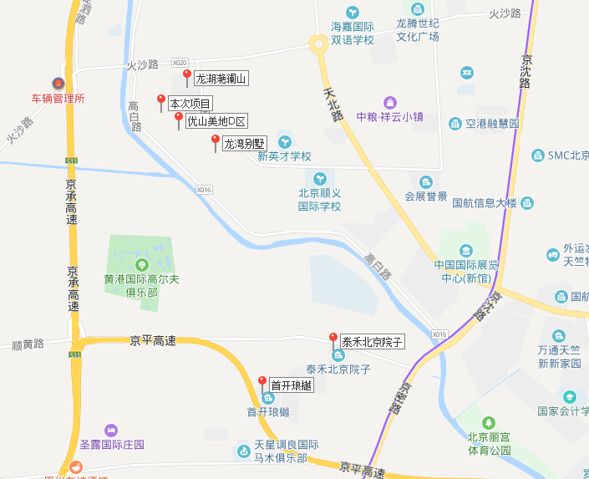

楼盘 | 本项目 | 优山美地D区 | 龙湾别墅·棠尚 | 景粼原著 | 首开•琅樾 | 泰禾北京院子
开发商 | 北京中铁诺德隆兴置业有限公司 | 北京顺义新城建设开发有限公司 | 北京英才房地产开发有限公司 | 北京昭泰房地产开发有限公司 | 北京首都开发股份公司首开志信分公司 | 北京中维泰禾房地产开发有限公司
位置 | 北京市顺义区后沙峪镇21-18-001e、002地块 | 顺义区后沙峪镇裕园路西300米 | 顺义区后沙峪镇京承高速后沙峪出口 | 京密路与顺黄路交叉路口往西200米 | 京密路与京平辅路交叉口西行1.5公里 | 顺黄路8号院
交通状况 | 周边有榆阳路、安庆街等。  裕园路北站：942路  顺义古城东大街：855路、933路  古城东大街：顺26路 | 天裕昕园：快速直达专线194路  裕园路：942路  顺义国际学校：空港10路 | 裕园路：942路  龙湾别墅：顺26路  龙湾：855路、933路 | 距离地铁15号线孙河站1.4km左右  青龙河：857路  北甸：696路、915路 | 距离地铁15号线孙河站1.4km左右  青龙河：857路  北甸：696路、915路 | 距离地铁15号线孙河站1.4km左右  青龙河：857路  北甸：696路、915路
物业  类型 | 洋房、叠拼、合院 | 独栋、联排、合院 | 独栋、叠拼、合院 | 独栋、双拼、叠拼 | 独栋、联排、叠拼 | 洋房、合院
建筑  类别 | 板楼、叠拼、合院 | —— | —— | —— | —— | 板楼
交房  标准 | 精装 | 毛坯 | 毛坯 | 毛坯 | 毛坯 | 毛坯
建筑面积 | 152374平方米 | 82684平方米 | 318829平方米 | 100000平方米 | 171253.67平方米 | 97200平方米
容积率 | 1.01 | 1.01 | 0.62 | 1.1 | 1.4 | 1.1
开盘  时间 | 尚未开盘 | 2015.10 | 2018.11 | 2016.10 | 2015.6 | 2014.5、2018.10
绿化率 | 30% | 30% | 45% | 30% | 30% | 51%
销售均价（元/平方米） | 限价商品房销售均价62102元/平米 | 70000-80000 | 60000-70000 | 70000-90000 | 60000-70000 | 70000-8000
销售率 | 尚未销售 | 68%（部分2018年10月取得新的预售） | 尚未销售 | 54%（部分2018年8、9月取得新的预售） | 85% | 一期100%，二期10月份取得预售，尚未售出
周边配套 | 学校：阳光双语幼儿园、安德华旭学校、沙子营实验学校；医院：和睦家医院、顺义医院、空港医院 银行：中国银行、中国工商银行、中国建设银行、北京银行 超市：婕妮王超市 | 学校：北京市顺义国际学校、新英才学校；  医院：和睦家医院、顺义医院、空港医院 银行：中国银行、中国工商银行、中国建设银行、北京银行 超市：婕妮王超市 。 | 教育：新英才学校幼儿园 医院：和睦家医院 银行：中国银行 | 学校：北京金色河畔高尔夫学校  医院：首都国际机场医院  其它：欧陆广场、荣祥广场、荣和广场 | 学校：北京金色河畔高尔夫学校  医院：首都国际机场医院  其它：欧陆广场、荣祥广场、荣和广场 | 学校：北京金色河畔高尔夫学校  医院：首都国际机场医院  其它：欧陆广场、荣祥广场、荣和广场
项目定位包括洋房及合院，根据对周边同类物业的调研，同类物业平均销售价格在60000-80000元/平方米，本次项目为限价商品房，销售均价不超过62102元/平米（含全装修费用），且最高销售单价不超过65208元/平米（含全装修费用）。

五、优劣势分析
（一）优势分析
1）位于中央别墅区，区位具有极高的品牌彰显度。
2）地处温榆河湾北岸，水绿交织，环境宜人，街区整体品质较高。
3）紧邻京承高速出口，与主城区通勤便利。
4）可直接对接周边多个就业中心，客群规模有保障。
5）限价低于周边，在同类产品中具有较大的价格优势。
（二）劣势分析
1）缺乏高端项目运作的经验，面临周边标杆项目较大竞争压力。
2）土地总价较高，资金成本相对较大。
3）产品总价相对较高，去化周期较长。
4）预计产生一定的比例自持住宅，形成短期资产沉淀。

六、项目定位和客群分析
1、产品定位
项目位于“中央别墅区”温榆河湾北岸片区，区位在北京市场具有顶级影响力，是打造高端产品品牌的绝佳位置；区域内水绿交织，环境优越，可坐观数百米宽幅水面；周边高端别墅项目林立，街区环境静谧、悠然宜居；坐拥国门位置，高端化、国际化氛围浓厚；可直接对接周边多个就业中心高端客群，“后花园”特征显著。综合考虑：
项目整体定位为：北京顺义·诺德阅渟湾·温榆左岸臻品合院
自持产品定位为：诺德公馆
项目整体营造高端大气形象，外观品质及园林景观与周边新品别墅项目保持同等水平。项目销售限价显著低于周边同类产品销售价格，具备较强的价格竞争力，且别墅产品通常不要求精装，因此内装尽量从简。
2、客群分析
（1）目标客群
购买型客群：客户主要为来自城市北部，望京、三元桥、国贸、亚运村、上地的高收入改善客群，年龄35~45岁为主，包括：企业家，高级经理人及IT、金融、房地产界精英和行业领军人物；积累了大量财富的城市“中产阶级”；明星、优秀科研工作者、文学家等名人名家；“海归派人士”，即从欧美留学归国的创业者。
租用型客户：涉外人群、或有涉外背景人群；企业高科高智人群；青少年国际化教育家庭客群；通常公司对此类客群有高额的租金补贴；注重文化教育、生活品质、社交圈层；系统内职工等。

